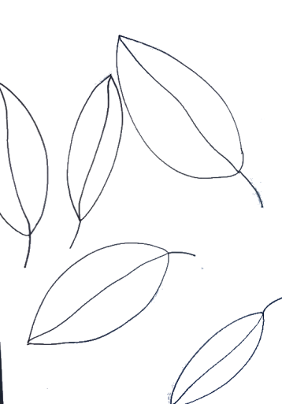 Tapis de feuilles

Pas à pas

1. Dessine des feuilles au feutre noir fin. Elles ne doivent pas se chevaucher.

Dessine une forme de feuille que tu maitrises.

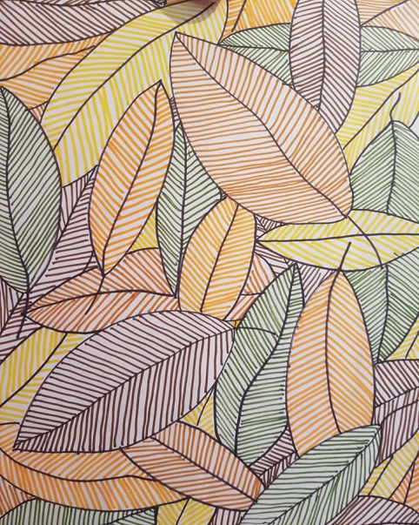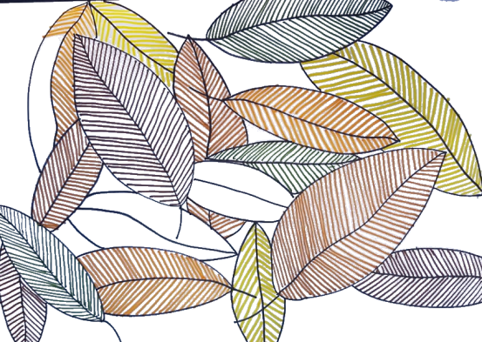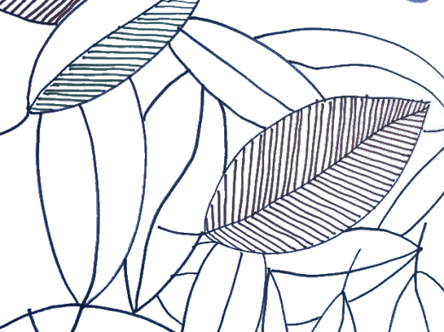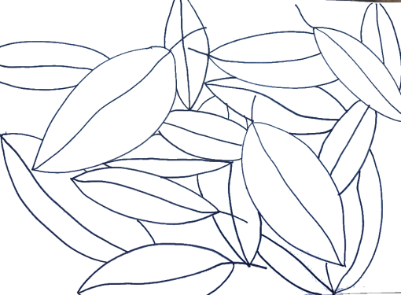

4. Continue à hachurer tes feuilles. Pense à alterner les couleurs.

N’hésite pas à rajouter des feuilles à ton dessin si besoin.

3. Choisis 4 ou 5 couleurs automnales (jaune, orange, rouge, marron, kaki) .

Dans chaque feuille, réalise du graphisme à l’aide de rayures. Utilise une couleur par feuille.

2. Dessine ensuite les feuilles du dessous.